ФЕДЕРАЛЬНОЕ АГЕНТСТВО ЖЕЛЕЗНОДОРОЖНОГО ТРАНСПОРТА
Федеральное государственное бюджетное образовательное учреждение
Высшего профессионального образования
«Петербургский государственный университет путей сообщения
Императора Александра I»
(ФГБОУ ВПО ПГУПС)

Кафедра «Бухгалтерский учет и аудит»

РАБОЧАЯ ПРОГРАММА
дисциплины
«БУХГАЛТЕРСКИЙ УЧЕТ В АВТОНОМНЫХ УЧРЕЖДЕНИЯХ» (Б1.В.ДВ.14.2)
для направления 38.03.01 «Экономика»
по профилю
«Налоги и налогообложение»

Форма обучения – очная

Санкт-Петербург
2016

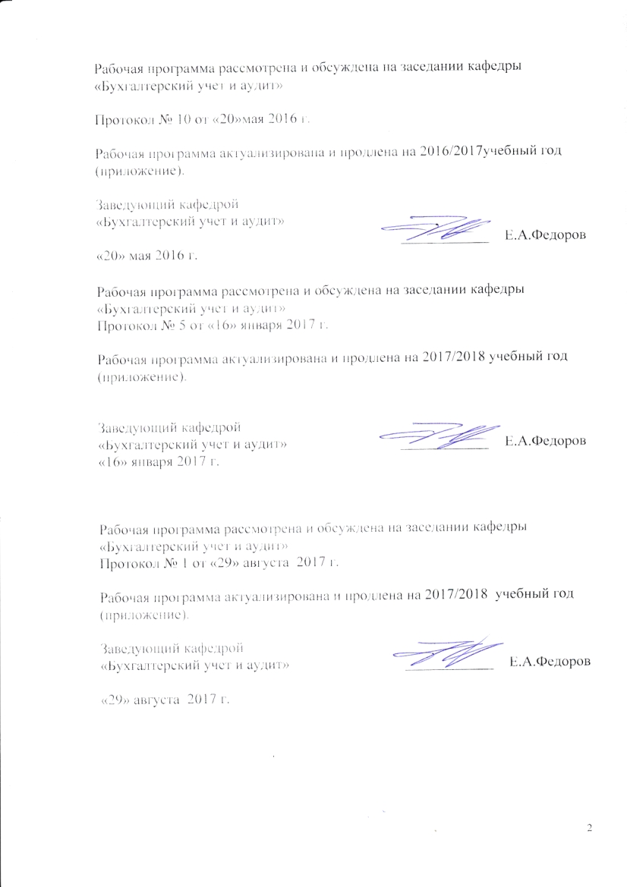

Рабочая программа рассмотрена и обсуждена на заседании кафедры
«Бухгалтерский учет и аудит»
Протокол № 10 от «20» мая 2016 г.

Рабочая программа актуализирована и продлена на 2016/2017 учебный год (приложение).

Заведующий кафедрой  «Бухгалтерский учет и аудит» |  | Е.А. Федоров
«20» мая 2016 г.

Рабочая программа рассмотрена и обсуждена на заседании кафедры
«Бухгалтерский учет и аудит»
Протокол № 5 от «16» января 2017 г.

Рабочая программа актуализирована и продлена на 2017/2018 учебный год (приложение).

Заведующий кафедрой  «Бухгалтерский учет и аудит» | __________ | Е.А. Федоров
«16» января 2017 г.

Рабочая программа рассмотрена и обсуждена на заседании кафедры
«Бухгалтерский учет и аудит»
Протокол № __ от «___» _________ 201 __ г.

Рабочая программа актуализирована и продлена на 201__/201__ учебный год (приложение).

Заведующий кафедрой  «Бухгалтерский учет и аудит» | ____________
«___» _________ 201 __ г.

ЛИСТ СОГЛАСОВАНИЙ
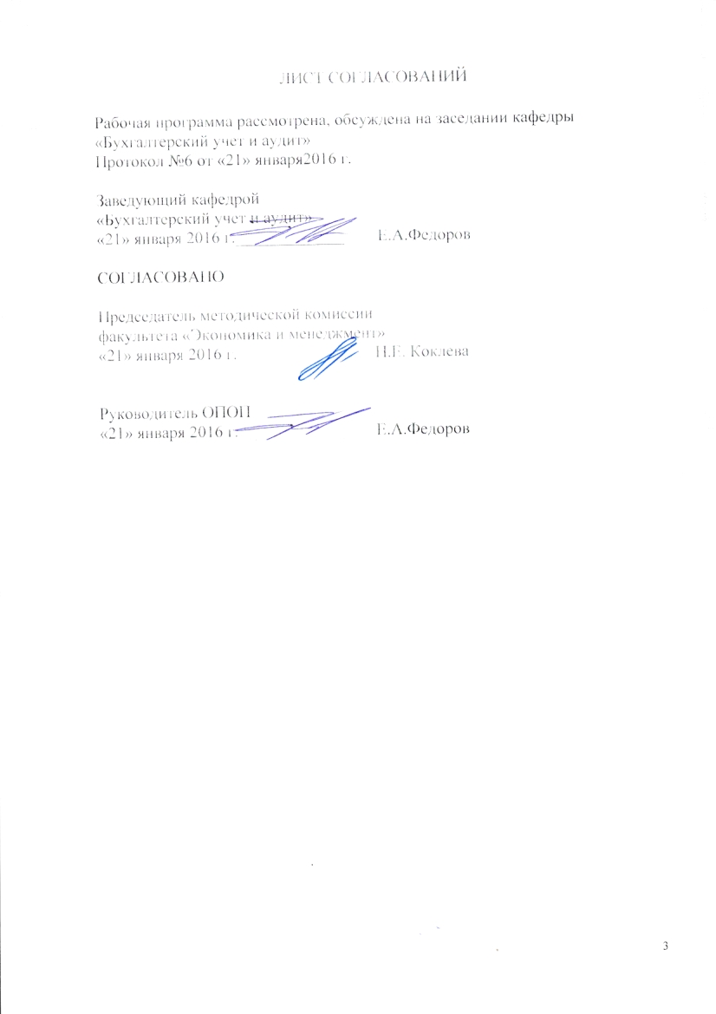
Рабочая программа рассмотрена, обсуждена на заседании кафедры «Бухгалтерский учет и аудит»
Протокол № 6 от «21» января 2016 г.

Заведующий кафедрой  «Бухгалтерский учет и аудит» | __________ | Е.А. Федоров
«21» января 2016 г.

СОГЛАСОВАНО  Председатель методической комиссии факультета  «Экономика и менеджмент» | __________ | Н.Е. Коклева
«21» января 2016 г.
Руководитель ОПОП | __________ | Е.А. Федоров
«21» января 2016 г.

1. Цели и задачи дисциплины

Рабочая программа составлена в соответствии с ФГОС ВО, утвержденным «12» ноября 2015 г., приказ № 1327 по направлению 38.03.01 «Экономика», по дисциплине «Бухгалтерский учет в автономных учреждениях».
Целью изучения дисциплины «Бухгалтерский учет в автономных учреждениях» является приобретение теоретических знаний и практических навыков по бухгалтерскому учету в автономных учреждениях, имеющих специфические особенности, обусловленные законодательством о бюджетном устройстве и бюджетном процессе, а также некоммерческих организациях.
Для достижения поставленной цели решаются следующие задачи:
- изучение состава статей бюджетной классификации;
- рассмотрение порядка составления плана доходов и расходов финансово-хозяйственной деятельности учреждений и составление задания, бюджетной росписи в автономных учреждениях;
- изучение организации бухгалтерского учета в автономных учреждениях, некоммерческих организациях;
- изучение состава квартальной и годовой бухгалтерской отчетности, порядка ее составления.

2. Перечень планируемых результатов обучения по дисциплине, соотнесенных с планируемыми результатами освоения основной профессиональной образовательной программы

Планируемыми результатами обучения по дисциплине являются: приобретение знаний, умений, навыков.
В результате освоения дисциплины обучающийся должен:
ЗНАТЬ:
- принципы, цели, задачи бухгалтерского учета и приемы ведения учета в автономных учреждениях,
- систему законодательных и нормативных актов, регулирующих бухгалтерский учет в автономных учреждениях,
- классическую процедуру бухгалтерского учета, ее учетно-технологические аспекты и контрольные моменты;
- методику формирования учетных записей и формы документирования свершившихся фактов,
- перспективы реформирования и развития бухгалтерского учета в некоммерческих организациях Российской Федерации.
УМЕТЬ:
- правильно идентифицировать, оценивать, классифицировать и систематизировать на бухгалтерских счетах отдельные факты хозяйственной деятельности, в соответствии с их экономическим содержанием в автономных учреждениях,
- оформлять бухгалтерские записи в первичных документах и бухгалтерских регистрах;
- самостоятельно применять теоретические основы и принципы бухгалтерского учета, а также конкретно вести учет нефинансовых активов, финансовых активов, обязательств, доходов и расходов в автономных учреждениях;
- составлять бухгалтерскую отчетность.
ВЛАДЕТЬ:
- базовыми принципами бухгалтерского учета в автономных учреждениях;
- навыками решения практических задач, ситуаций, отдельных вопросов бухгалтерского учета в автономных учреждениях;
методикой составления бухгалтерской (финансовой) отчетности автономных учреждений.

Приобретенные знания, умения, навыки, характеризующие формирование компетенций, осваиваемые в данной дисциплине, позволяют решать профессиональные задачи, приведенные в соответствующем перечне по видам профессиональной деятельности в п. 2.4 общей характеристики основной профессиональной образовательной программы (ОПОП).
Изучение дисциплины направлено на формирование следующих общепрофессиональных компетенций (ОПК):
- способность осуществлять сбор, анализ и обработку данных, необходимых для решения профессиональных задач (ОПК-2).
Изучение дисциплины направлено на формирование следующих профессиональных компетенций (ПК), соответствующих видам профессиональной деятельности, на которые ориентирована программа бакалавриата:
аналитическая, научно-исследовательская деятельность:
- способность анализировать и интерпретировать финансовую, бухгалтерскую и иную информацию, содержащуюся в отчетности предприятий различных форм собственности, организаций, ведомств и т.д. и использовать полученные сведения для принятия управленческих решений (ПК-5);
учетная деятельность:
- способность отражать на счетах бухгалтерского учета результаты хозяйственной деятельности за отчетный период, составлять формы бухгалтерской и статистической отчетности, налоговые декларации (ПК-17).
Область профессиональной деятельности обучающихся, освоивших данную дисциплину, приведена в п. 2.1 общей характеристики ОПОП.
Объекты профессиональной деятельности обучающихся, освоивших данную дисциплину, приведены в п. 2.2 общей характеристики ОПОП.
3. Место дисциплины в структуре основной профессиональной образовательной программы

Дисциплина «Бухгалтерский учет в автономных учреждениях» (Б1.В.ДВ.14.2) относится к вариативной части и является дисциплиной по выбору обучающегося.

4. Объем дисциплины и виды учебной работы

Для очной формы обучения:
Вид учебной работы | Всего часов | Семестр
 |  | 8
Контактная работа (по видам учебных занятий)  В том числе:  - лекции (Л)  - практические занятия (ПЗ)  - лабораторные работы (ЛР) | 40  20  20  - | 40  20  20  -
Самостоятельная работа (СРС) (всего) | 32 | 32
Контроль | - | -
Форма контроля знаний | З | З
Общая трудоемкость: час / з.е. | 72/2 | 72/2

Примечание:
Э – экзамен

5. Содержание и структура дисциплины

5.1 Содержание дисциплины
№ п/п | Наименование раздела дисциплины | Содержание раздела
1 | Структура автономных учреждений. Основы бюджетной системы РФ | Организационная структура автономных учреждений. Виды деятельности. Контроль над деятельностью учреждений. Управление автономным учреждением. Бюджетная система РФ и ее структура.  Бюджетный процесс в РФ и его реформирование.  Понятие бюджетной классификации и ее назначение. Классификация доходов бюджетов. Функциональная классификация расходов бюджетов. Ведомственная структура расходов бюджетов.  Экономическая классификация расходов бюджетов. Классификация расходов.
2 | Порядок доведения лимитов бюджетных обязательств и объемов финансирования до получателей средств бюджета. | Сводная бюджетная роспись, ее назначение. Порядок внесения в нее изменений. План финансово-хозяйственной деятельности автономного учреждения, требования, предъявляемые к его составлению. Формирование государственного задания.
3 | Организация бухгалтерского учета. | Учетная политика автономного учреждения: структура и формирование.  Планы счетов бухгалтерского учета. Инструкции по их применению. Регистры бухгалтерского учета.
4 | Порядок открытия лицевых счетов автономным учреждениям. Расчетно-кассовое обслуживание. | Перечень документов, необходимых для открытия лицевого счета получателю бюджетных средств, а также его обособленному подразделению. Финансирование прочей деятельности, приносящей доход.
5 | Учет финансовых активов. | Правила осуществления операций по обеспечению наличными деньгами получателей средств бюджета. Учет расчетов с подотчетными лицами. Учет расчетов с разными дебиторами.
6 | Учет нефинансовых активов. | Учет основных средств. Учет недвижимого, движимого и особо ценного имущества. Учет нематериальных активов. Учет материальных запасов. Учет затрат на производство продукции, выполнение работ, оказание услуг.
7 | Учет обязательств. | Учет расчетов по долговым обязательствам, по принятым обязательствам, по платежам в бюджеты, с прочими кредиторами. Учет внутренних расчетов.
8 | Учет доходов и расходов. Санкционирование расходов бюджетов. | Учет доходов и расходов от бюджетной деятельности. Учет доходов и расходов от деятельности приносящей доход. Учет субсидий. Порядок заключения счетов текущего финансового года. Учет лимитов бюджетных обязательств, учет принятых обязательств. Учет бюджетных ассигнований.
9 | Бухгалтерская отчетность в автономных учреждениях. | Порядок составления и представления годовой, квартальной бухгалтерской отчетности автономных учреждений.

5.2 Разделы дисциплины и виды занятий

Для очной формы обучения:
№ п/п | Наименование раздела дисциплины | Л | ПЗ | ЛР | СРС
1 | Структура автономных учреждений. Основы бюджетной системы РФ | 3 | 2 | - | 4
2 | Порядок доведения лимитов бюджетных обязательств и объемов финансирования до получателей средств бюджета. | 2 | 2 | - | 4
3 | Организация бухгалтерского учета. | 3 | 3 | - | 2
4 | Порядок открытия лицевых счетов автономным учреждениям. Расчетно-кассовое обслуживание. | 2 | 2 | - | 4
5 | Учет финансовых активов. | 2 | 2 | - | 4
6 | Учет нефинансовых активов. | 2 | 2 | - | 4
7 | Учет обязательств. | 2 | 3 | - | 2
8 | Учет доходов и расходов. Санкционирование расходов бюджетов. | 2 | 2 | - | 4
9 | Бухгалтерская отчетность в автономных учреждениях. | 2 | 2 | - | 4
Итого |  | 20 | 20 | - | 32

Для заочной формы обучения:
№ п/п | Наименование раздела дисциплины | Л | ПЗ | ЛР | СРС
1 | Структура автономных учреждений. Основы бюджетной системы РФ | 1 | 2 | - | 8
2 | Порядок доведения лимитов бюджетных обязательств и объемов финансирования до получателей средств бюджета. | - | - | - | 4
3 | Организация бухгалтерского учета. | 2 | 2 | - | 8
4 | Порядок открытия лицевых счетов автономным учреждениям. Расчетно-кассовое обслуживание. | - | - | - | 4
5 | Учет финансовых активов. | - | - | - | 8
6 | Учет нефинансовых активов. | - | - | - | 8
7 | Учет обязательств. | - | - | - | 8
8 | Учет доходов и расходов. Санкционирование расходов бюджетов. | - | - | - | 8
9 | Бухгалтерская отчетность в автономных учреждениях. | 1 | - | - | 4
Итого |  | 4 | 4 | - | 60

6. Перечень учебно-методического обеспечения для самостоятельной работы обучающихся по дисциплине

№  п/п | Наименование раздела дисциплины | Перечень учебно-методического обеспечения
1 | Структура автономных учреждений. Основы бюджетной системы РФ | - Антипова М.М. Бухгалтерский учет в отраслях народного хозяйства: Конспект лекций. Ч 2. – СПб: ПГУПС, 2012 – 51 с.;  - Предеина Е.В. Бюджетная система РФ: учеб. пособие. — Москва: Флинта, 2012 г.— 245 с. — Электронное издание. Режим доступа: https://ibooks.ru/reading.php?productid=27286&search_string=%D0%B1%D1%8E%D0%B4%D0%B6%D0%B5%D1%82%D0%BD%D1%8B%D0%B9
2 | Порядок доведения лимитов бюджетных обязательств и объемов финансирования до получателей средств бюджета.
3 | Организация бухгалтерского учета.
4 | Порядок открытия лицевых счетов автономным учреждениям. Расчетно-кассовое обслуживание.
5 | Учет финансовых активов.
6 | Учет нефинансовых активов.
7 | Учет обязательств.
8 | Учет доходов и расходов. Санкционирование расходов бюджетов.
9 | Бухгалтерская отчетность в автономных учреждениях.

7. Фонд оценочных средств для проведения текущего контроля успеваемости и промежуточной аттестации обучающихся по дисциплине

Фонд оценочных средств по дисциплине является неотъемлемой частью рабочей программы и представлен отдельным документом, рассмотренным на заседании кафедры и утвержденным заведующим кафедрой.

8. Перечень основной и дополнительной учебной литературы, нормативно-правовой документации и других изданий, необходимых для освоения дисциплины

8.1 Перечень основной учебной литературы, необходимой для освоения дисциплины
- Антипова М.М. Бухгалтерский учет в отраслях народного хозяйства: Конспект лекций. Ч 2. – СПб: ПГУПС, 2012 – 51 с.;
- Предеина Е.В. Бюджетная система РФ: учеб. пособие. — Москва: Флинта, 2012 г.— 245 с. — Электронное издание. Режим доступа: https://ibooks.ru/reading.php?productid=27286&search_string=%D0%B1%D1%8E%D0%B4%D0%B6%D0%B5%D1%82%D0%BD%D1%8B%D0%B9

8.2 Перечень дополнительной учебной литературы, необходимой для освоения дисциплины
1. Бурлаков С.А. Крупные сделки юридических лиц : правовое регулирование. — Москва: Инфотропик Медиа, 2013 г.— 224 с. — Электронное издание. Режим доступа: https://ibooks.ru/reading.php?productid=340364&search_string=%D0%B2;
2. Гусев А.П. Юридический справочник бюджетника. — Ростов-на-Дону: Феникс, 2013 г.— 216 с. — Электронное издание. Режим доступа: https://ibooks.ru/reading.php?productid=341374&search_string=%D0%91%D1%83%D1%85%D0%B3%D0%B0%D0%BB%D1%82%D0%B5%D1%80%D1%81%D0%BA%D0%B8%D0%B9
3. Жданчиков П. А. Казначейство. Автоматизированные бизнес-технологии управления финансовыми потоками. — Москва: ВШЭ, 2010 г.— 363 с. Электронное издание. Режим доступа: https://ibooks.ru/reading.php?productid=352906&search_string=%D1%83%D1%87%D0%B5%D1%82
4. Захарова Т. И. Государственная служба и кадровая политика: учебное пособие. — Москва: ЕАОИ, 2011 г.— 312 с. — Электронное издание. Режим доступа: https://ibooks.ru/reading.php?productid=
334429&search_string=%D0%B1%D1%83%D1%85%D0%B3%D0%B0%D0%BB%D1%82%D0%B5%D1%80%D1%81%D0%BA%D0%B8%D0%B9
5. Карпухин, И. В. Бюджетная система Российской Федерации: учебное пособие в схемах / И. В. Карпухин. - Ульяновск: УлГТУ, 2010. - 86 с. [Электронный ресурс]. – Режим доступа: http://window.edu.ru/resource/472/74472
6. Нешитой А. С. Бюджетная система Российской Федерации. — Москва: Дашков и К, 2014 г.— 312 с. — Электронное издание. Режим доступа: https://ibooks.ru/reading.php?productid=342369&search_string=
%D0%91%D1%8E%D0%B4%D0%B6%D0%B5%D1%82%D0%BD%D1%8B%D0%B9
7. Овчарова Е.В. Финансовый контроль в Российской Федерации. — Москва: Зерцало-М, 2013 г.— 224 с. — Электронное издание. Режим доступа: https://ibooks.ru/reading.php?productid=340785&search_string
=%D0%B2

8.3 Перечень нормативно-правовой документации, необходимой для освоения дисциплины
- Бюджетный кодекс Российской Федерации от 31 июля 1998 г. № 145-ФЗ;
- Гражданский кодекс Российской Федерации часть первая от 30 ноября 1994 г. N 51-ФЗ, часть вторая от 26 января 1996 г. N 14-ФЗ, часть третья от 26 ноября 2001 г. N 146-ФЗ и часть четвертая от 18 декабря 2006 г. N 230-ФЗ (с последующими изменениями);
- Налоговый кодекс Российской Федерации (часть первая), от 31.07.1998 г. № 146-ФЗ;
4. Налоговый кодекс Российской Федерации (часть вторая), от 05.08.2000 г. № 117-ФЗ;
5. Федеральный закон от 03 ноября 2006 г. № 174-ФЗ «Об автономных учреждениях»;
6. Федеральный закон от 05 апреля 2013 г. № 44-ФЗ «О контрактной системе в сфере закупок товаров, работ, услуг для обеспечения государственных и муниципальных нужд»;
7. Приказ Минфина России от 23 декабря 2010 г. № 183н «Об утверждении Плана счетов бухгалтерского учета автономных учреждений и Инструкции по его применению;
8. Постановление Правительства РФ от 5 августа 2008 г. № 583
«О введении новых систем оплаты труда работников федеральных бюджетных, автономных и казенных учреждений и федеральных государственных органов, а также гражданского персонала воинских частей, учреждений и подразделений федеральных органов исполнительной власти, в которых законом предусмотрена военная и приравненная к ней служба, оплата труда которых в настоящее время осуществляется на основе Единой тарифной сетки по оплате труда работников федеральных государственных учреждений»;
9. Приказ Минфина РФ от 25 марта 2011 г. N 33н
«Об утверждении Инструкции о порядке составления, представления годовой, квартальной бухгалтерской отчетности государственных (муниципальных) бюджетных и автономных учреждений»;
10. Приказ Минфина РФ от 28 декабря 2010 г. N 191н
«Об утверждении Инструкции о порядке составления и представления годовой, квартальной и месячной отчетности об исполнении бюджетов бюджетной системы Российской Федерации»;
11. Приказ Минфина РФ от 1 декабря 2010 г. N 157н
«Об утверждении Единого плана счетов бухгалтерского учета для органов государственной власти (государственных органов), органов местного самоуправления, органов управления государственными внебюджетными фондами, государственных академий наук, государственных (муниципальных) учреждений и Инструкции по его применению».

8.4 Другие издания, необходимые для освоения дисциплины
1. Автономные учреждения. – М.: Издательство Афина (Академия ФИНАнсов). Выходит один раз в месяц. [Электронный ресурс]. Режим доступа: http://buhgos.panor.ru/magazines/avtonomnie-ychregdenia.html;
2. Журнал «Главбух». Практический журнал для бухгалтера. - М.: Актион-пресс. - ISSN 10294511 - Выходит два раза в месяц;
3.Журнал «Финансовый директор». Практический журнал по управлению финансами компании – М: Актион-МЦФЭР. - ISSN 1683-9501 – Выходит один раз в месяц;
4.Финансовая аналитика: проблемы и решения. Научно-практический и информационно-аналитический сборник. – М: Издательский дом «Финансы и кредит». - ISSN 2073-4484 - Выходит один раз в месяц;
5. Бюджетные учреждения: ревизии и проверки финансово-хозяйственной деятельности. – М: Изд-во «Аюдар Инфо». Выходит один раз в месяц.
6. Региональная экономика: теория и практика. Научно-практический и аналитический журнал. – М: Издательский дом «Финансы и кредит». ISSN 2073-1477. Выходит один раз в месяц.

9. Перечень ресурсов информационно-телекоммуникационной сети «Интернет», необходимых для освоения дисциплины
- Бухгалтерский учет, налогообложение, аудит в Российской Федерации [Электронный ресурс]. Режим доступа: http://www.audit-it.ru
- Федеральная налоговая служба Российской Федерации. [Электронный ресурс]. Режим доступа: www.nalog.ru - Загл. с экрана.
- Министерство экономического развития Российской Федерации [Электронный ресурс]. Режим доступа: http://www.economy.gov.ru, свободный. — Загл. с экрана.
- Правительство Российской Федерации. Интернет-портал [Электронный ресурс]. Режим доступа: http://www.government.ru, свободный. — Загл. с экрана.
- Министерство финансов Российской Федерации. [Электронный ресурс]. Режим доступа: www.minfin.ru - Загл. с экрана

10. Методические указания для обучающихся по освоению дисциплины
Порядок изучения дисциплины следующий:
- Освоение разделов дисциплины производится в порядке, приведенном в разделе 5 «Содержание и структура дисциплины». Обучающийся должен освоить все разделы дисциплины с помощью учебно-методического обеспечения, приведенного в разделах 6, 8 и 9 рабочей программы.
- Для формирования компетенций обучающийся должен представить выполненные типовые контрольные задания или иные материалы, необходимые для оценки знаний, умений, навыков и (или) опыта деятельности, предусмотренные текущим контролем (см. фонд оценочных средств по дисциплине).
- По итогам текущего контроля по дисциплине, обучающийся должен пройти промежуточную аттестацию (см. фонд оценочных средств по дисциплине).

11. Перечень информационных технологий, используемых при осуществлении образовательного процесса по дисциплине, включая перечень программного обеспечения и информационных справочных систем
Перечень информационных технологий, используемых при осуществлении образовательного процесса по дисциплине:
- технические средства (компьютерная техника, наборы демонстрационного оборудования);
- методы обучения с использованием информационных технологий (демонстрация мультимедийных материалов);
- электронная информационно-образовательная среда Петербургского государственного университета путей сообщения Императора Александра I [Электронный ресурс]. Режим доступа: http://sdo.pgups.ru;
- программное обеспечение:
Microsoft Windows 7;
Microsoft Office Professional 2013.

12. Описание материально-технической базы, необходимой для осуществления образовательного процесса по дисциплине
Материально-техническая база обеспечивает проведение всех видов учебных занятий, предусмотренных учебным планом по данному направлению подготовки и соответствует действующим санитарным и противопожарным нормам и правилам.
Материально-техническая база, необходимая для осуществления образовательного процесса по дисциплине включает в свой состав специальные помещения:
- учебные аудитории для проведения занятий лекционного типа, занятий семинарского типа, групповых и индивидуальных консультаций, текущего контроля и промежуточной аттестации,
- помещения для самостоятельной работы;
- помещения для хранения и профилактического обслуживания технических средств обучения.
Специальные помещения укомплектованы специализированной мебелью и техническими средствами обучения, служащими для представления учебной информации большой аудитории.
Помещения для проведения лекционных и занятий семинарского типа укомплектованы наборами демонстрационного оборудования и учебно-
наглядными пособиями, обеспечивающими тематические иллюстрации соответствующие примерной программе дисциплины, рабочей учебной программе дисциплины.
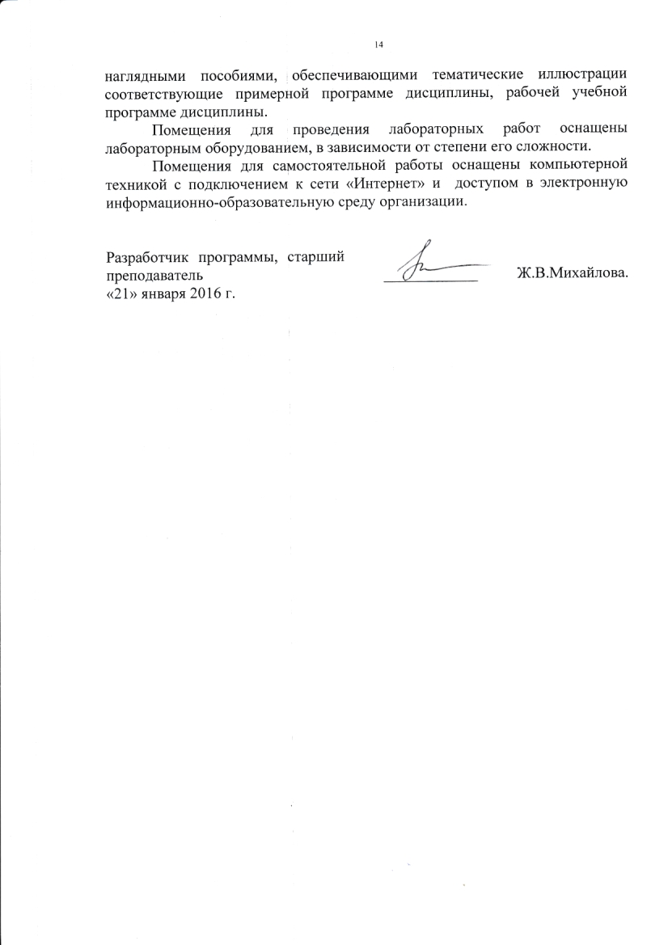
Помещения для проведения лабораторных работ оснащены лабораторным оборудованием, в зависимости от степени его сложности.
Помещения для самостоятельной работы оснащены компьютерной техникой с подключением к сети «Интернет» и доступом в электронную информационно-образовательную среду организации.

Разработчик программы, старший преподаватель | ____________ | Ж.В.Михайлова.
«21» января 2016 г.

